了解示波器波形粗细属性
来源：互联网
示波器波形展示了真实的电子信号。在评估示波器性能时，可以考察它显示与目标信号形状相同的波形的能力。假设示波器具备足够的基本技术指标——例如带宽、采样率和等频率响应，示波器应当显示粗波形还是细波形更好一些？这个问题的答案与大部分工程学问题一样：“视具体情况而定”。
现在我们研究一下示波器和信号的属性，这些属性有助于用户确定是粗波形还是细波形。两个关键属性可使用户了解他们的示波器显示目标信号的能力，分别是更新速率和噪声。
更新速率对波形粗细的影响
更新速率表示示波器在1秒钟内采集、处理与显示的波形数目。更新速率越高，示波器就能更迅速地显示被测信号。更新速率越低，示波器就会花费更长时间显示与特定波形相关的细节。目前，示波器的更新速率范围是在每秒钟100万个波形到几秒钟1个波形。只需更改示波器的设置，同一款示波器就能显示不一样的速率范围。更新速率会受到多个示波器设置的影响，包括更改采集存储器的深度，这会对存储器深度带来极大影响。
让我们看一个简单示例。图1的上半部分显示了两款知名厂商生产的带宽相等的示波器，示波器持续运行并与完全相同的10MHz正弦波连接。其中一款示波器显示了较粗的波形，另一款显示了较细的波形。这会导致测量值的不同。哪一种更加精确？两款示波器的最大区别之一就是更新速率。使用相同的设置，其中一款示波器的更新速率为每秒钟100万个波形，比另一款示波器的更新速率快16，000倍。
这一点对波形有何影响？图1的下半部分显示了当开启无限余辉时，连接同一个信号的两款示波器会如何显示。两款示波器都会构建更长持续时间的图像。10秒钟后，示波器显示了相同的波形形状与波形粗细。在这种情况下，数据速率更高的初始示波器能够显示更粗的波形，更清晰地表现每个示波器的显示内容。通过开启无限余辉，我们能够快速进行评估。
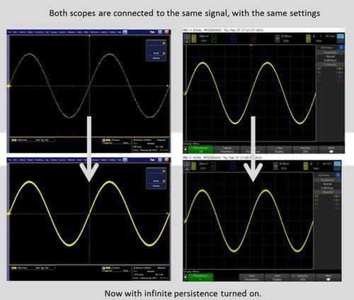
图1.两款具有同等带宽和近似噪声的示波器连接到同一个信号。两款示波器的噪声类似。上面截图显示了Tek DPO5104A，它具有极窄的波形，提供更多细节。Agilent DSOX4104A显示的波形较宽。为什么有这种区别？原因在于更新速率。
图字：
Both scopes are connected to the same signal， with the same settings
两款示波器连接到同一个信号，采用相同的设置
Now with infinite persistence turned on.
现在开启无限余辉。
开启无限余辉并等待10秒。两款示波器显示同样粗细的波形。安捷伦示波器的更新速率为100万个波形/秒，而Tek示波器在常规模式下的更新速率仅为60个波形/秒。波形粗细与示波器向初始信号中添加的噪声数量有关。
示波器噪声对波形粗细的影响
示波器测量的精度如何？通常从水平时基的角度看，示波器的测量精度极高，但从垂直时基的角度上看，精度就会显著降低。原因是什么？一个主要原因是噪声对测量带来的干扰。示波器生成的内部噪声与被测信号耦合，由此造成信号卷积，噪声在连续样本中进行数字化、存储、处理和显示。示波器的模数转换器无法区分由示波器产生的噪声和由实际目标信号产生的噪声。但是，您可以运行一个简单的测试，以确定您的示波器对信号添加了多少噪声。采取特定的设置组合，快速确定您的示波器将会产生多少噪声，并对两款示波器进行简单对比。
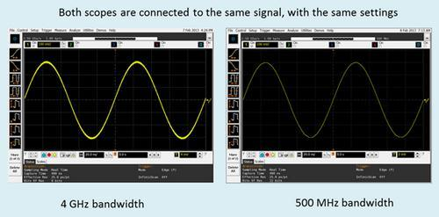
图2.更新速率相同的两款示波器连接到同一个信号。两者所显示的波形粗细大为不同。原因何在？4GHz示波器的噪声高于500MHz示波器。粗细不同的原因在于噪声。
图字：
Both scopes are connected to the same signal， with the same settings
两款示波器连接到同一个信号，采用相同的设置
4 GHz bandwidth
4GHz带宽
500 MHz bandwidth
500MHz带宽
图2显示了两款示波器正在查看同一个10MHz正弦波。其中一个示波器显示了更粗的波形。根据前文的示例，示波器是否因为具备更快的更新速率才能显示更粗的波形？答案是否定的。两款示波器在开启无限余辉时具备相同的更新速率，其中一款示波器仍将显示更粗的波形，而另一款则是显示较细波形。区别在于，其中一款示波器的噪声远远高于另一款示波器，噪声差值会生成更宽的信号。其它的噪声源包括位于测试设置中的有源和无源探头。有源探头一般使用示波器通道中的50Ω信号路径，这些路径的噪声低于1MΩ信号路径。
如何快速了解某个示波器会产生多少噪声？大部分示波器厂商会对特定型号进行噪声表征，并在产品技术资料中包含这些数值。如果厂商未提供，您可以主动申请或自行查找。几秒钟即可完成测量。
断开所有输入端与示波器前端的连接，将示波器设在50Ω输入路径。您还可以在1MΩ路径上测试。启用适量的采集存储器，100Kpts至1Mpts就足够了。示波器启用无限余辉，测量波形的高度。波形越粗，示波器产生的内部噪声就越多。示波器在每个垂直设置中具有独特的噪声质量。您能够通过观察波形粗细查看噪声，还能借助电压AC真有效值测量来量化噪声，以进行更多的分析。把垂直设置更改为更容易敏感的数值——100mV至10mv/格——您就能够看到噪声按照全量程垂直数值的百分比增长，如图3所示。

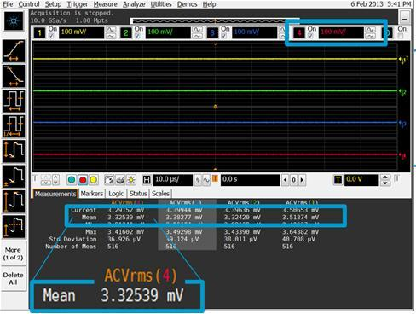
图3.快速表征示波器的噪声。断开所有输入端。针对每个垂直设置中的通道进行Vrms AC测量。
目标信号
目标信号既可以具备低噪声也可以具有很高的噪声。有时很难确定示波器上显示的信号噪声来自于目标信号还是示波器的内部噪声。当示波器的ADC进行信号数字化时，ADC无法区分信号噪声与示波器内部噪声。它保存ADC输出信号并显示相关数值。较粗波形能否表示您的测试信号或示波器？有几种方法可以获得解答。首先，使用前文提到的方法对示波器的内部噪声进行快速评估。预计在每个采样点上添加这种偏差。开启无限余辉，查看波形形状是否变粗或者不变。
有趣的是，无限余辉还能展示示波器噪声对目标信号有何影响。对已知波形进行快速测试，观察示波器的波形在正常显示模式和无限余辉模式下有何不同，由此简单了解一下示波器的噪声和更新速率。如图4所示，具有高噪声、低更新速率的示波器一开始会显示细波形，当开启无限余辉时，它会生成粗波形。具有高噪声、高更新速率的示波器将会立即显示一个粗波形——无论被测信号是窄还是宽。具有低噪声、低更新速率的示波器一开始会显示细信号，当开启无限余辉时，信号保持不变或者变粗（如果目标信号也产生噪声）。具有低噪声、高更新速率的示波器一开始会正确显示目标信号，当开启无限余辉时，已显示波形的粗细保持不变。

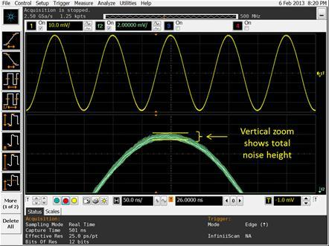
图4.启用放大数学函数在波形上方垂直缩放，用户通过查看垂直范围包络即可确定信号的噪声大小。
图字：
Vertical zoom shows total noise height
垂直缩放能够显示整个噪声高度
平均值模式一般通过降低噪声使波形变细。平均值模式可使示波器进行连续采集，对每个已捕获的点求平均值，如图5所示。这种方法通过多次采集求取噪声平均值，能够降低示波器整体噪声。平均值权衡包括：平均值法还会求取目标信号值的平均值，并且仅针对重复信号。
高分辨率模式能够降低噪声，使波形更清晰地显示被测信号，如图5所示。该模式既支持重复信号，也支持单次捕获信号。在高分辨率模式中，示波器对邻近样本求平均值，因而能够降低整体噪声。高分辨率模式需要权衡的一点是：示波器必须对样本求平均值，由此得到的平均采样点的出现频率会低于比初始采样点。这会降低有效采样率和整体带宽。

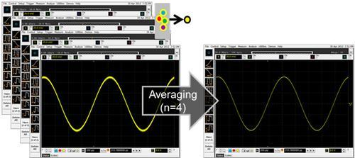
图5.平均值模式适用于重复信号，显著降低噪声，可获得精确的窄波形。
图字：
Averaging （n=4）
平均值（n=4）
您是否还在思考细波形和粗波形的优劣？您现在拥有一定的专业知识和技术，能够选择一款更忠实再现您的目标信号波形的示波器。或者，您已经选定某款示波器，您可以利用这些方法确定示波器如何显示被测信号的细波形或粗波形。
如果初始信号过窄，那么示波器就会降低噪声并显示较窄波形，可生成更好的视图和测量结果。更改您的示波器设置以降低带宽，由此消除了可导致信号过窄的宽带噪声。示波器厂商采取各种方法降低示波器固有噪声，例如求平均值、高分辨率模式、带宽限制。噪声缓解设置非常适合那些具有低噪声的示波器。

